吉林省高等学校毕业生就业信息网
就业管理系统

毕业生操作手册
填写个人信息部份

吉林警察学院就业指导处

系统说明
《吉林省高等学校毕业生就业信息网就业管理系统》是吉林省教育厅开发的吉林省高校毕业生就业派遣信息填报、管理的网络信息平台。所涉填报数据是进行全省高校毕业生派遣的最终依据。所以请广大毕业生依照本手册所述方法认真填报，确保信息完整、准确、无误。
毕业生操作方法
- 注册与登陆
毕业生进行系统填报前，须登陆吉林省高等学校毕业生就业信息网进行注册（建议使用火狐较新版本浏览器、IE10以上浏览器或谷歌浏览器）。
吉林省高校毕业生就业信息网网址：
http://www.jilinjobs.cn/
进入网站界面：
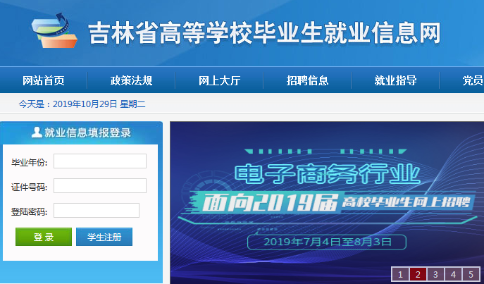

点击左侧【学生注册】，进入【学生用户注册】界面

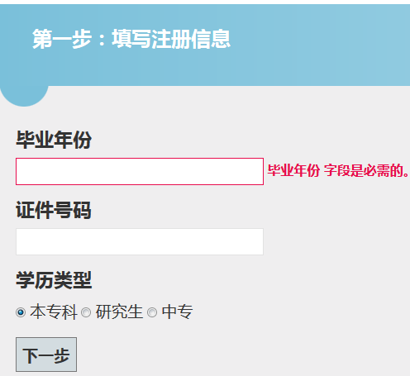
填写注册信息:
“毕业年份”填:毕业年份（只写数字 例：2020）
“证件号码”填：身份证号
“学历类型”选：本专科 点击下一步
即显示注册人信息，核对所显示的信息，重点是核对 “生源地”一项（生源地就是：户口所在地 ，户口迁入学校的，以原户口所在地为准）。

请注册学生认真填写，密码请使用身份证后6位，今后派遣等事宜将用到，信息填写完毕后点击界面中【完成】，提示学生用户注册成功（如下图）,然后请点击图上红框中“登录”。
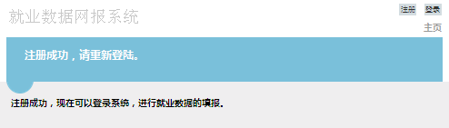
即可看到如下图中页面：

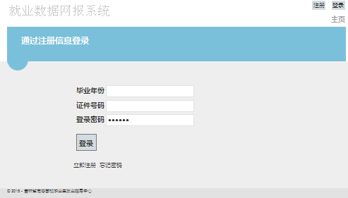

输入注册的信息，点击【登录】,进入该页面，如图：

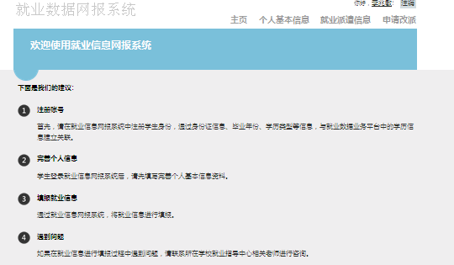
点击图中右上角“个人基本信息”，即显示下图页面：
请按照此模版形式填写

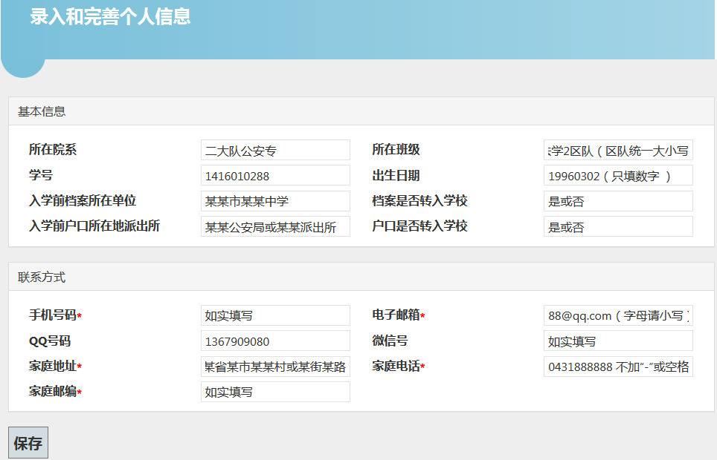

注：
“所在班级”:专业+区队；如：法律事务3区队、侦查学2区队；数字大写或小写由学委要求自己区队，统一“3”“三”、“2”“二”；
出生日期：19941016 、家庭电话二项 全部为数字，不要加“、”“-”
“入学前户口所在地派出所”就是:户口上所在派出所。
如实填写以上信息，要求不能漏填。信息填写完毕后点击“保存”。
“所在院系”说明：
“所在院系”按照专业分类，填写形式大队+公安或非公安+学历

